01.11.2021 г.
Тема: Затирка поверхности, снятие фаски.
Затирка – это завершающий этап штукатурных работ, который заключается в устранении самых мелких погрешностей, выравнивании и заглаживании поверхности путем растирания подсохшего раствора специальным инструментом.
Перед затиркой на основание наносят «накрывку» — финишный слой штукатурного раствора. Базовый слой, или грунт, отличается большой прочностью, а потому с трудом поддается обработке, в то время как накрывка обеспечивает равномерное заполнение неровностей и максимальную гладкость при затирке. Затирают штукатурку после схватывания раствора, но до его полного высыхания.

Инструменты для работы
Для затирки штукатурки используется только один инструмент – терка, представляющая собой прямоугольное полотно с ручкой. Терки отличаются по размерам и материалу изготовления, и в зависимости от этого применяются для определенного вида работ. Поскольку накрывка (как материал) является штукатурным составом, то для её нанесения и разравнивания используют штукатурные инструменты:
шпатели;
сокол (некоторые штукатуры мастерски наносят накрывку прямо с сокола);
правило;
тёрку;
кельму;
кисть для смачивания стенок и для удаления раствора с тёрки;
гладилку;
миксер.
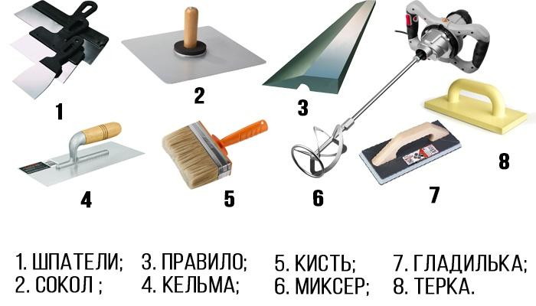
Виды терок, характеристики:
Главный инструмент для проведения затирки производится из разных материалов, всевозможных размеров. Все зависит от его прямого предназначения.
Деревянная. Используется для гипсовой, цементной штукатурки. Изделие из дерева прекрасно разглаживает основание, быстро убирает неровности. Минусы: впитывает влагу, нижняя часть инструмента спустя время истирается, деформируется.
Полиуретановая. Удобная, крепкая, не подвержена сильному износу, хорошо подходит для большинства штукатурных составов.
Пластиковая. Применяется для распределения раствора на маленьком участке, формирует рельефную, гладкую текстуры.
Губчатая. Производится из разных губок, резины. Используя ее, легко создают декоративные текстуры, выполняют заключительное разглаживание.
Металлическая. Прекрасно уплотняет штукатурный слой, создает ровное (без дефектов) основание для дальнейшей покраски. Такой инструмент обязательно должен быть новым либо тщательно очищенным от предыдущих загрязнений.
Пенопластовая. Дешевая, легкая, отличается минимальным сроком службы. Подобный инструмент применяют для разглаживания растворов с мелкой фракцией.

Шлифовальная машинка
Для облегчения труда на огромных участках рекомендуется использовать мощные электроинструменты – шлифовальные машинки. Они значительно увеличивают производительность работы.
Виды шлифовальной машинки:
Ленточные. Применяются для обработки толстого штукатурного слоя, с их помощью невозможно идеально выровнять поверхность.
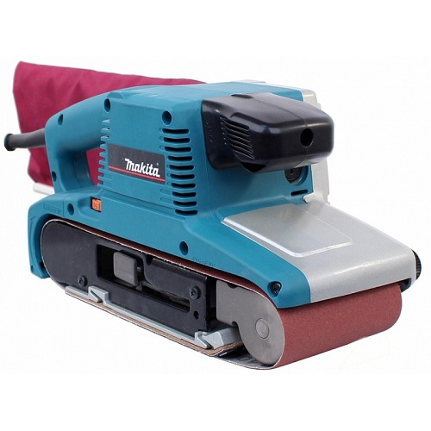
Орбитальные эксцентриковые. В таких устройствах диск вращается с огромной скоростью, ее возможно регулировать. Чистовое шлифование выполняется на минимальных оборотах.
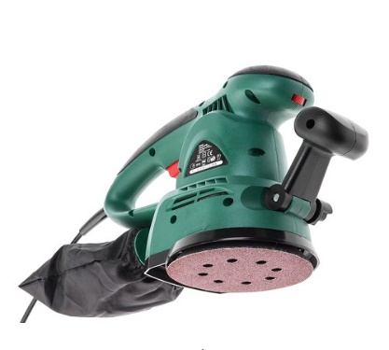
Плоские вибрационные. Поверхность напоминает подошву, к которой прикреплены абразивы. В сложно доступных местах используется инструмент с треугольным основанием.
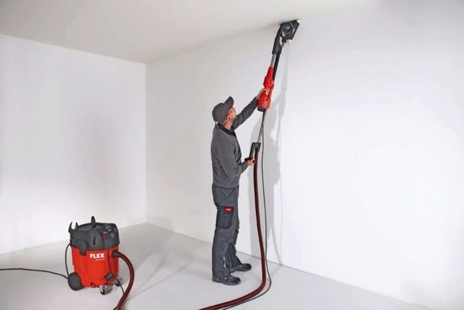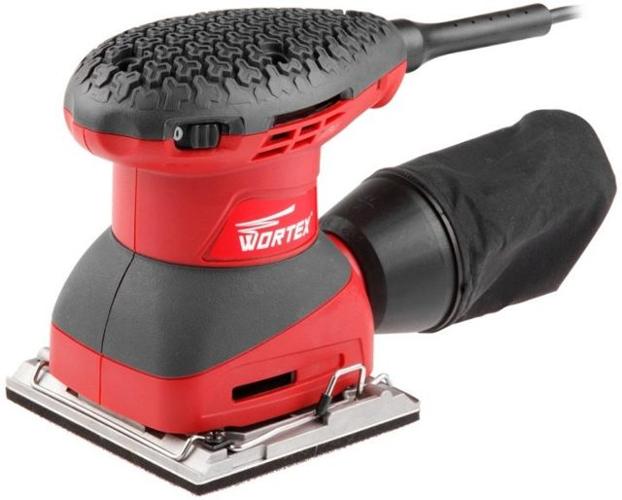
Большая часть шлифовальных приборов не позволяет обрабатывать уголки, потому шлифовать их приходится вручную. Если же инструмент оснащен выдвижной подошвой, его можно использовать даже для малодоступных участков. Для обработки стенок со множественными изгибами рекомендуется выбирать надежный эксцентриковый агрегат. Некоторые его модели содержат пылесборник. Большая часть современных инструментов достаточно компактны, просты в использовании.

Шлифовальный брусок
При малой площади обрабатываемой поверхности допустимо применить обыкновенный деревянный брусок. На нем должны быть удобные зажимы для крепления наждачки, шлифовальной сеточки. Последняя считается более эффективной: продолжительнее служит, не забивается.
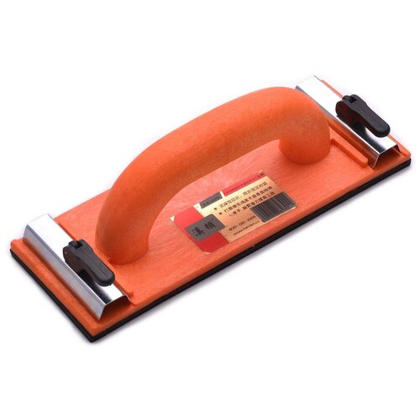

Какая наждачка нужна для затирки
Материал основания. Тканевая основа крепче (в сравнении с бумажной), устойчивее к влаге. Наждачная бумага на ткани стоит дороже, служит продолжительнее.
Размер. Подбирается в зависимости от габаритов бруска, терки. Желательно приобрести рулонный материал либо в форме листов, чтобы потом самостоятельно вырезать требуемые куски. Для прямоугольных инструментов наждачная бумага продается в готовом (нарезанном) виде. Приобретая ее, к размерам бруска необходимо добавить по 0,5 см с четырех сторон (для крепления).
Зернистость. С целью затирания штукатурного слоя под дальнейшую покраску следует покупать наждачку с номером 180, под обои – 80 -100. В импортной продукции с увеличением цифры уменьшается зерно наждачной бумаги. Отечественные производители выпускают материал с нумерацией от 0 (самая мелкая) до 80.
Для подсветки рабочей поверхности пригодятся прожекторы. Они обеспечат качественное освещение, что не позволит пропустить даже мелкие дефекты.
Техника безопасности
При осуществлении процедуры важно учитывать следующие требования техники безопасности: Шлифовка обработанных шпатлевкой стен является пыльной отделочной операцией, поэтому работы выполняются в респираторе, защитных очках. Мебель заранее выносят из комнаты, пол закрывается полиэтиленовой пленкой для предотвращения запыленности пространства. Помещение освобождают от лишних предметов, препятствующих безопасному передвижению по пространству с инструментом. Освещение в помещении должно быть качественным для проведения шлифовки машинкой в безопасном режиме. Работы проводятся с использованием лестниц либо специальных стремянок. Шлифовальные строительные машинки являются электрическими, поэтому могут быть источником возникновения искр. Работы не проводятся рядом с легковоспламеняющимися жидкостями, предметами. Шлифовку машинкой не прерывают, поэтому помещение освобождается от детей, животных для безопасной работы. При появлении резкого запаха, громких звуков от машинки оборудование отключается..
На входную дверь повесить увлажненное полотенце, еще одно уложить под порог. Вдобавок стоит закрыть дверную щель.
Порядок действий при затирке
Нанесение накрывки
Шаг 1. Оштукатуренную поверхность увлажняют. Это увеличивает сцепление накрывки с грунтовочным слоем. Увлажнять следует равномерно, без пропусков и не слишком обильно, чтобы вода не стекала со стены ручейками. Делать это нужно минут за 15-20 до нанесения раствора. Если рабочая площадь большая, следует разделить ее на квадраты, и смачивать только тот участок, который будет обрабатываться. Смачивают поверхность кистью.
Шаг 2. Для нанесения накрывки понадобится кельма и металлическое правило, или широкий шпатель. Раствор набрасывают небольшими порциями на стену, начиная с верха, после чего распределяют правилом по всей плоскости. Правило нужно хорошо прижимать руками, чтобы раствор плотнее забивался в малейшие неровности. Излишки смеси следует убирать. Толщина этого финишного слоя не должна превышать 2 мм.

Приготовление раствора для работы, последовательность действий:
1.В подходящую емкость налить воду.
2.Всыпать сухой состав
3.Тщательно перемешать (до получения однородной массы).
4.Выдержать 15 минут, потом заново размешать.
При отсутствии готового состава штукатурки его изготавливают самостоятельно: потребуется цемент, песок (пропорция 1:3). Для получения цементно-известкового раствора необходимо добавить еще одну часть гашенной извести.
Как затирать штукатурку – 4 шага
Процедура выполняется в таком порядке:
- Наносится накрывка.
- Делается сухая затирка либо с применением раствора.
- Затирание вкруговую или вразгонку.

Затирка штукатурки разными методами.

Шаг 2. Сухая затирка
Применяется лишь после того, как накрывка немного укрепится. Поверхность слегка увлажняют, затем обрабатывают теркой. Для этого по всей стенке совершают скользящие движения, на выпуклых участках – с умеренным нажимом. При затирке впадин надавливание на инструмент необходимо уменьшить. Во время сухой затирки на терке обыкновенно накапливается малое количество смеси. Ее периодически удаляют кистью.
Перетирку штукатурки следует выполнять аккуратно, контролировать силу нажима, чтобы избежать случайного повреждения базовой основы. Сухая затирка применяется в ситуации, когда слой уже немного укрепился
Шаг 3. Затирка с раствором
Затирка с раствором применяется если на поверхности имеется множество зазоров или наличии многочисленных щелей: в таком случае требуется дополнительный материал. Смесь в малом количестве наносят на рабочую поверхность (предварительно увлажненную, смоченную), используют ее совсем немного.

Шаг 4. Затирка «вкруговую» и «вразгонку»
Обработка поверхности круговыми движениями называется затиркой «вкруговую». Этот способ позволяет хорошо уплотнить штукатурный слой, избавиться от всех бугорков и углублений. Но идеальной гладкости он все же не дает, поскольку от круговых движений терки остаются заметные дугообразные следы. Разумеется, под плитку или фактурную краску такая основа вполне подходит, зато под обычной краской эти неровности хорошо просматриваются. Там, где требуется максимально гладкая поверхность, необходимо выполнить затирку еще одним способом – «вразгонку».
Затирка «вразгонку» должна выполняться обязательно по влажной штукатурке и сразу после затирки «вкруговую». Только при соблюдении этих условий можно добиться отличного результата. Здесь уже не нужен раствор, а увлажнение выполняют лишь при необходимости. Еще один важный момент – терка должна быть абсолютно чистой, ровной, с закругленными краями. Если инструмент не очистить от раствора, отвердевшие крошки оставят на плоскости царапины, равно как и острые края полотна.
Для удобства поверхность обрабатывают небольшими участками – около 1 м2. Терку прижимают к стене и размеренными точными движениями водят вверх-вниз по плоскости. Во время затирки старайтесь не отрывать инструмент от штукатурки, и все время сохраняйте одинаковую силу нажима. Горизонтальные или круговые движения здесь не допускаются – только вертикальные.

Лузг - внутренний угол в местах примыкания двух стен или потолка и стены;
Усенок- наружный угол, образуемый в местах сопряжения двух стен.
Фаска- ввиду того что острые углы (усенки) быстро обламываются, их притупляют, закругляя или снимая фаски. Фаски бывают закругленные и плоские.
Выполнение, натирка лузгов, усенок и фасок
Хорошо выполненные лузги, усенки или фаски украшают оштукатуренные помещения. К качеству их выполнения предъявляют строгие требования. Натирка лузгов, усенок и фасок- трудоемкие операции. К нанесенному раствору прикладывают полутерок или правило и, передвигая его с небольшим нажимом вверх и вниз, натирают до тех пор, пока не получится точная, чистая линия усенка, лузга или фаски. Чистота и прямолинейность лузгов и фасок украшает помещение.
Указанные элементы должны быть выполнены строго горизонтально или вертикально. Дефекты исправляют маленькими полутерком с дополнительным нанесением раствора в нужные места.
Фаски натирают по ранее выполненным усенкам. Для этого готовые усенки смачивают водой, с торца к ним прикладывают полутерок и, передвигая его с небольшим нажимом вверх и вниз, растирают раствор усенка в одной плоскости или закругляют его. Если фаска широкая, что с усенка предварительно можно срезать часть раствора, срезанную фаску смочить водой и затем натереть ее полутерком. Фаска должна быть совершенно прямой. Плоская фаска должна иметь одинаковую ширину по всей длине. Если фаска закругленная, она должна быть одинакового профиля также по всей длине.
Исправляют дефекты маленькими полутерками. Указанные элементы должны быть выполнены обязательно строго вертикально и горизонтально, с проверкой уровнем с правилом.При оштукатуривании помещений приходится отделывать лузги, усенки и фаски. Лузги и усенки бывают острыми и тупыми. Чтобы предохранить их от быстрого обламывания, усенки обычно делают тупыми. Усенки закругляют или снимают с них фаску.

Лузги, усенки и фаски натирают обычным полутерком, правилом, фасонным полутерком, шаблоном.

Для придания фаскам более красивого вида их верхнюю часть примерно на расстояние 20—50 см от потолка, карниза или верхнего откоса оставляют острой, а нижнюю закругляют или делают плоской.

Сообщение домашнего задания:
Просмотр видеороликов на интернет- сайтах, на тему - Затирка поверхности, снятие фаски.
И ответить на вопросы письменно:
- Что такое затирка?
- Финишный слой штукатурного раствора?
- Для затирки штукатурки используется, какой инструмент, перечислить?
- Какие виды терок существуют?
- Виды шлифовальной машинки, перечислить?
- Затирать штукатурку возможно какими методами?
- Лузги, усенки и фаски натирают какими инструментами?
- Какими бывают фаски?

